

Общество с ограниченной ответственностью «Геострой»
195213, г.Санкт-Петербург, ул. Латышских Стрелков, 31,оф. 316
Т.(812) 680-35-85 info@geo-stroy.com, www.geo-stroy.com
ОКПО 91984396 ОГРН 1117847234713
ИНН/КПП 7810829543/781001001

Коммерческое предложение
ООО «Геострой»*
Содержание:
Оглавление:

Полотно нетканое иглопробивное (цвет белый) 2
Полотно нетканое иглопробивное (цвет коричневый) 3
Тайпар 4
Геосетка полиэфирная 5
Объемная георешетка 7
Двуосные геосетки (полипропиленовые) 9
Стеклосетка 10
Профилированная мембрана DELTA 11
Отсечная гидроизоляция 12
Система аксессуаров для мембран 13
Профилированная мембрана ИЗОСТУД 14
Геоматы и Геокомпозиты 15
Самоклеющаяся полимерно-битумная герметизирующую лента ЭЛОТЕН 16

*Стоимость в городе Санкт-Петербурге
*Цена представлена розничная
*Существует гибкая система скидок

Полотно нетканое иглопробивное (цвет белый)

Марка материала | ширина (м) | Намотка (м) | Плотность (г/м2) | РОЗНИЧНАЯ Цена, руб/м2 (с НДС)
Полотно нетканое ИП 100 | 1.5- 6 | 50-100 | 100 | по запросу
Полотно нетканое ИП 150 | 1.5- 6 | 50-100 | 150 | по запросу
Полотно нетканое ИП 200 | 1.5- 6 | 50-100 | 200 | по запросу
Полотно нетканое ИП 250 | 1.5- 6 | 50-100 | 250 | по запросу
Полотно нетканое ИП 300 | 1.5- 6 | 50-100 | 300 | по запросу
Полотно нетканое ИП 350 | 1.5- 6 | 50-100 | 350 | по запросу
Полотно нетканое ИП 400 | 1.5- 6 | 50-100 | 400 | по запросу
Полотно нетканое ИП 450 | 1.5- 6 | 50-100 | 450 | по запросу
Полотно нетканое ИП 500 | 1.5- 6 | 50-100 | 500 | по запросу
Полотно нетканое ИП 600 | 1.5- 6 | 50-100 | 600 | по запросу
Полотно нетканое ИП 700 | 1.5- 6 | 50-100 | 700 | по запросу
Полотно нетканое ИП 800 | 1.5- 6 | 50-100 | 800 | по запросу
Полотно нетканое ИП 900 | 1.5- 6 | 50-100 | 900 | по запросу
Полотно нетканое ИП 1000 | 1.5- 6 | 50-100 | 1000 | по запросу

Полотно нетканое иглопробивное (цвет коричневый)

Марка материала | ширина (м) | Намотка (м) | Плотность (г/м2) | РОЗНИЧНАЯ Цена, руб/м2 (с НДС)
Полотно нетканое ИП 100 | 1.5- 6 | 50-100 | 100 | по запросу
Полотно нетканое ИП 150 | 1.5- 6 | 50-100 | 150 | по запросу
Полотно нетканое ИП 200 | 1.5- 6 | 50-100 | 200 | по запросу
Полотно нетканое ИП 250 | 1.5- 6 | 50-100 | 250 | по запросу
Полотно нетканое ИП 300 | 1.5- 6 | 50-100 | 300 | по запросу
Полотно нетканое ИП 350 | 1.5- 6 | 50-100 | 350 | по запросу
Полотно нетканое ИП 400 | 1.5- 6 | 50-100 | 400 | по запросу
Полотно нетканое ИП 450 | 1.5- 6 | 50-100 | 450 | по запросу
Полотно нетканое ИП 500 | 1.5- 6 | 50-100 | 500 | по запросу
Полотно нетканое ИП 600 | 1.5- 6 | 50-100 | 600 | по запросу
Полотно нетканое ИП 700 | 1.5- 6 | 50-100 | 700 | по запросу
Полотно нетканое ИП 800 | 1.5- 6 | 50-100 | 800 | по запросу
Полотно нетканое ИП 900 | 1.5- 6 | 50-100 | 900 | по запросу
Полотно нетканое ИП1000 | 1.5- 6 | 50-100 | 1000 | по запросу

Нетканый термосрепленный геотекстиль
Тайпар
Наименование | РОЗНИЧНАЯ Цена руб/м2  (с НДС)
Тайпар SF 20 | по запросу
Тайпар SF 27 | по запросу
Тайпар SF 40 | по запросу
Тайпар SF 56 | по запросу
Геосетка полиэфирная

НАИМЕНОВАНИЕ ПРОДУКЦИИ | Разрывная нагрузка, продольная/поперечная, кН/м | Размер ячейки, мм | Ширина, м | РОЗНИЧНАЯ Цена за 1 м2 (с НДС)
ГЕОСЕТКА полиэфирная (Для армирования асфальта)
Георешетка полиэфирная 50/40-40 PP с пропитанной подложкой | 50 х 40 | 40 х 40 | 4,2-5,2 | по запросу
Георешетка полиэфирная 40/40-35 PP с пропитанной подложкой | 40 х 40 | 35 х 35 | 4,2-5,2 | по запросу
Георешетка полиэфирная 50/50-40 PP с пропитанной подложкой | 50 х 50 | 40 х 40 | 4,2-5,2 | по запросу
Георешетка полиэфирная 50/50-40 PP с подложкой без пропитки | 50 х 50 | 40 х 40 | 4,2-5,2 | по запросу
Георешетка полиэфирная 50/50-40 без подложки | 50 х 50 | 40 х 40 | 4,2-5,2 | по запросу
НАМОТКА РУЛОНОВ до 200 м.п.
ГЕОСЕТКА полиэфирная ( В основание дороги)
Георешетка полиэфирная 35/35-30 | 35 х 35 | 30 х 30 | 4-5,2 | по запросу
Георешетка полиэфирная 40/40-35 | 40 х 40 | 35 х 35 | 4-5,2 | по запросу
Георешетка полиэфирная 50/50-30 | 50 х 50 | 30 х 30 | 4-5,2 | по запросу
Георешетка полиэфирная 50/50-35 | 50 х 50 | 35 х 35 | 4-5,2 | по запросу
Георешетка полиэфирная 50/50-40 | 50 Х 50 | 40 Х 40 | 4-5,2 | по запросу
Георешетка полиэфирная 55/55-40 | 50 Х 50 | 40 Х 40 | 4-5,2 | по запросу
Георешетка полиэфирная 100/100-20 | 100 х 100 | 20 х 20 | 4-5,2 | по запросу
Георешетка полиэфирная 200/200-50 | 200 Х 200 | 50 Х 50 | 4-5,2 | по запросу
Георешетка полиэфирная 300/300-50 | 300 Х 300 | 50 Х 50 | 4-5,2 | по запросу
НАМОТКА РУЛОНОВ до 200 м.п.
ГЕОСЕТКА полиэфирная (Трехмерная на склоны и т.д.)
Георешетка полиэфирная 25х10/20х12 | 25 х 10 | 20 х 12 | 3,5-3,65 | по запросу
Георешетка полиэфирная 20х10/30х20 | 20 х 10 | 30 х 20 | 3,5-3,65 | по запросу
Георешетка полиэфирная 35х25/20х6 | 35 х 25 | 20 х 6 | 3,5-3,65 | по запросу
Георешетка 50х30/30х15 (440) | 50 х 30 | 30 х 15 | 3,5-3,65 | по запросу
НАМОТКА РУЛОНОВ до 200 м.п.

Объемная георешетка

Марка материала | Размер ячейки, см | Высота, см | РОЗНИЧНАЯ Цена, руб/м2 (с НДС)
Георешетка 20/20 (высота 20см.)без перфорации | 16*16 | 20 | по запросу
Георешетка 20/20 (высота 20см.) с перфорацией | 16*16 | 20 | по запросу
Георешетка 20/15 (высота 15см.) без перфорации | 16*16 | 15 | по запросу
Георешетка 20/15 (высота 15см.) с перфорации | 16*16 | 15 | по запросу
Георешетка 20/10 (высота 10см.) без перфорации | 16*16 | 10 | по запросу
Георешетка 20/10 (высота 10см.) с перфорацией | 16*16 | 10 | по запросу
Георешетка 20/7,5 (высота 7,5см.) без перфорации | 16*16 | 7,5 | по запросу
Георешетка 20/7,5 (высота 7,5см.) с перфорацией | 16*16 | 7,5 | по запросу
Георешетка 20/5 (высота 5см.) без перфорации | 16*16 | 5 | по запросу
Георешетка 20/5 (высота 5см.) с перфорацией | 16*16 | 5 | по запросу
Георешетка 30/20(высота 20см.) без перфорации | 21*21 | 20 | по запросу
Георешетка 30/20 (высота 20см.) с перфорацией | 21*21 | 20 | по запросу
Георешетка 30/15 (высота 15см.) без перфорации | 21*21 | 15 | по запросу
Георешетка 30/15 (высота 15см.) с перфорацией | 21*21 | 15 | по запросу
Георешетка 30/10 (высота 10см.) без перфорации | 21*21 | 10 | по запросу
Георешетка 30/10 (высота 10см.) с перфорацией | 21*21 | 10 | по запросу
Георешетка 30/7,5 (высота 7,5см.) без перфорации | 21*21 | 7,5 | по запросу
Георешетка 30/7,5 (высота 7,5см.) с перфорацией | 21*21 | 7,5 | по запросу
Георешетка 30/5 (высота 5см.) без перфорации | 21*21 | 5 | по запросу
Георешетка 30/5 (высота 5см.) с перфорацией | 21*21 | 5 | по запросу
Георешетка 40/20 (высота 20см.) без перфорации | 32*32 | 20 | по запросу
Георешетка 40/20 (высота 20см.) с перфорацией | 32*32 | 20 | по запросу
Георешетка 40/15 (высота 15см.) без перфорации | 32*32 | 15 | по запросу
Георешетка 40/15 (высота 15см.) с перфорацией | 32*32 | 15 | по запросу
Георешетка 40/10 (высота 10см.) без перфорации | 32*32 | 10 | по запросу
Георешетка 40/10 (высота 10см.) с перфорацией | 32*32 | 10 | по запросу
Георешетка 40/7,5 (высота 7,5см.) без перфорации | 32*32 | 7,5 | по запросу
Георешетка 40/7,5 (высота 7,5см.) с перфорацией | 32*32 | 7,5 | по запросу
Георешетка 40/5 (высота 5см.) без перфорации | 32*32 | 5 | по запросу
Георешетка 40/5 (высота 5см.) с перфорацией | 32*32 | 5 | по запросу

Двуосные геосетки (полипропиленовые)

Марка материала | Разрывная нагрузка кН/м | Размер ячейки,  мм | Ширина, м | Намотка, м. п. | РОЗНИЧНАЯ Цена, руб/м2 (с НДС)
Сетка полипропиленовая дорожная, для армирования грунтов.
СД 20-20 | 20/20 | 35*40 | 4 | 50 | по запросу
СД 30-30 | 30/30 | 35*40 | 4 | 50 | по запросу
СД 40-40 | 40/40 | 35*40 | 4 | 50 | по запросу

Стеклосетка

МАРКА МАТЕРИАЛА | РАЗРЫВНАЯ НАГРУЗКА КН/М | РАЗМЕР ЯЧЕЙКИ, мм | Ширина, м | Намотка, м. п. | РОЗНИЧНАЯ Цена, руб/м2  (с НДС)
Сетка стеклянная дорожная армирующая с битумной пропиткой для армирования асфальтобетонных покрытий при ремонте и строительстве дорожных одежд для автомобильных дорог.
Стеклосетка 50/50-25 | 50/50 | 25*25 | 4 | 100 | по запросу
Стеклосетка 100/100-25 | 100/100 | 25*25 | 4 | 100 | по запросу
Стеклосетка 50/50-50 | 50/50 | 25*25 | 5 | 100 | по запросу
Стеклосетка 30/30-2,5 |  | 25*25 | 4 | 100 | по запросу

Профилированная мембрана DELTA
Наименование | Ширина рулона | Намотка | РОЗНИЧНАЯ Цена, руб./м2 (с НДС) | Фотографии
ПВД мембрана Delta
Delta NB  профилированная мембрана 8 мм для защиты гидроизоляции фундаментов, 200 кН/м2 | 2 | 20 | по запросу | 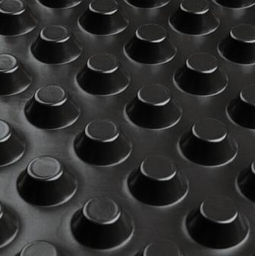
Delta MS  профилированная мембрана 8 мм для защиты гидроизоляции фундаментов, 280 кН/м2 | 2 | 20 | по запросу | 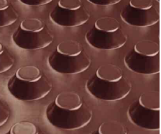
Delta NP Drain  дренажная мембрана 8 мм, 150 кН/м2 | 2 | 20 | по запросу | 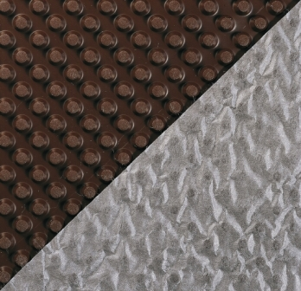
Delta Geo Drain Quattro  защитная и дренажная мембрана 9 мм со скользящим слоем и самоклеящимся краем, 400 кН/м2 | 2 | 12,5 | по запросу | 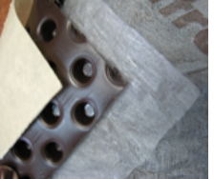
Delta TERRAXX  защитная и дренажная мембрана 9 мм с самоклеящимся краем, 400 кН/м2 | 2,4 | 12,5 | по запросу | 
Delta MS 20  защитная мембрана с выступами высотой 20 мм, 150 кН/м2 | 2 | 20 | по запросу | 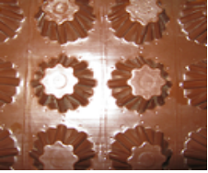
Delta PT  мембрана 8 мм с штукатурной сеткой для ремонта влажных помещений, 70 кН/м2 | 2 | 20 | по запросу | 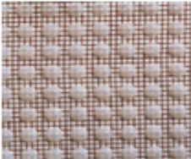
Отсечная гидроизоляция

Марка материала | Толщина, мм. | Ширина, м | Намотка, м | РОЗНИЧНАЯ Цена, руб/м2 (с НДС)
Отсечная гидроизоляция 0,4мм из полиолефина против капиллярной влаги, совместима с битумом
Delta-MAUERWERKSSPERRE | 0,4 | 0,115  0,175  0,24  0,30  0,50  0,60  0,75  1,00  1,50 | 25 | по запросу
Фотографии
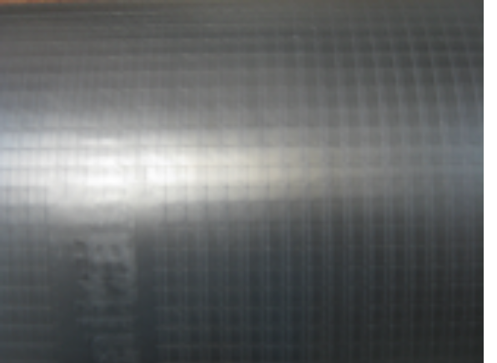
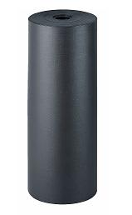

Система аксессуаров для мембран

Наименование | Длина, м | Упаковка, шт. | РОЗНИЧНАЯ Цена руб/шт (с НДС) | Фотографии | Рекомендуемые системы аксессуаров:
Delta-MS PROFIL -прижимная планка для профилированных мембран  длина 2 метра. | 2 | 20 | по запросу | 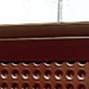
Delta-TERRAXX PROFIL - прижимная планка для конструкций с внешним утеплением | 2 | 20 | по запросу | 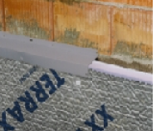
DELTA-PT PROFIL - прижимная планка с вентиляционными отверстиями для крепления мембраны DELTA-PT | 20 | 20 | по запросу | 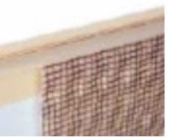
Delta-MS KNOPF -профилированная шайба из пластика для крепления мембран к стенам. Гвозь / шуруп не входит в комплект | - | 1000 | по запросу | 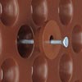
DELTA-TERRAXX -SCHRAUBE шуруп для крепления мембран к внешней теплоизоляции | 2 | 50 | по запросу | 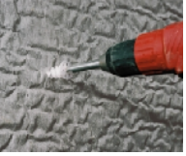
DELTA-THENE-BAND - T100 герметизирующая лента из битум-каучука для проклейки нахлестов.  Односторонняя ширина 10см. | 10 | 3 рулона | по запросу | 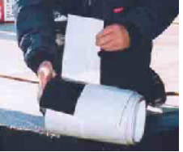
DELTA-BUTYL-BAND B 15 соединительная лента из бутилкаучука. Двухсторонняя ширина 1,5см. | 15 | 10 рулонов | по запросу | 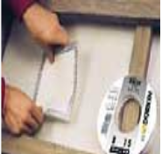

Профилированная мембрана ИЗОСТУД

Наименование | Размеры рулона, м | РОЗНИЧНАЯ Цена, руб/м2 | Фотографии
Тефонд — ПВП Мембраны
ИЗОСТУД (без замка) | 2,0 х 20,0 | по запросу | 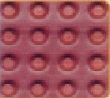
ИЗОСТУД GEO (без замка, геотекстиль-полотно из полипропилена ) | 2,0 х 20,0 | по запросу | 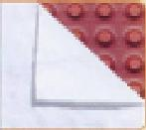
Угол  7см*2 м п толщ 2,5 мм + 4 сталь гвоздя 25 мм | 100 м п | по запросу | 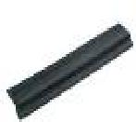
ПВП-ШАЙБА полусферическая, высота 9 мм в комплекте 1 гвоздь 35мм, сталь оцинкованная | 200 шт | по запросу | 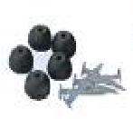

Геоматы и Геокомпозиты

Наименование товара | ед. изм. | размер | РОЗНИЧНАЯ Цена, руб.
Геоматы
KMat mini L (10 мм) | м2 | 2х75м, 4х75м | по запросу
KMat L (17 мм) | м2 | 2х40м,4х40м | по запросу
KMat super L (22 мм) | м2 | 2х40м,4х40м | по запросу
KMat RF 10 (19 мм) | м2 | 2х30м,4х30м | по запросу
KMat RF 20 (19 мм) | м2 | 2х30м,4х30м | по запросу
KMat RF 35 (19 мм) | м2 | 2х30м,4х30м | по запросу
KMat RF 55 (19 мм) | м2 | 2х30м,4х30м | по запросу
Дренажные геокомпозиты
QDRAIN ZW 8 | м2 | 2х40м,4х40м | по запросу
QDRAIN C20 | м2 | 2х20м,4х20м | по запросу
QDRAIN С15 | м2 | 2х25м,4х25м | по запросу
QDRAIN FOOTBALL ZW 8 7510T F | м2 | Расчётнная величина | по запросу
QDRAIN ZW 8 7510T WPF | м2 | Расчётнная величина | по запросу
QDRAIN ZW 8 WP Football LND | м2 | Расчётнная величина | по запросу

Самоклеющаяся полимерно-битумная герметизирующую лента ЭЛОТЕН

Наименование | Единица измерения | Ширина рулона | РОЗНИЧНАЯЦена, руб/м2 (с НДС) | Фотографии
ЭЛОТЕН - Самоклеящаяся полимерно-битумная (СБС) герметизирующая лента
ЭЛОТЕН ТУБИ 130 с защитной пленкой из полиэтилена; рулон 10м.п.*0,2м; толщина 1,5мм | рул. | 20 | по запросу | 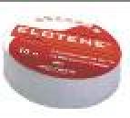
ЭЛОТЕН КОНТАБИТ двусторонний; рулон 10м.п.; толщина 1,5мм | рул. | 15 | по запросу

